Контрольно-счетная палата Талдомского городского округа Московской области завершила контрольное мероприятие

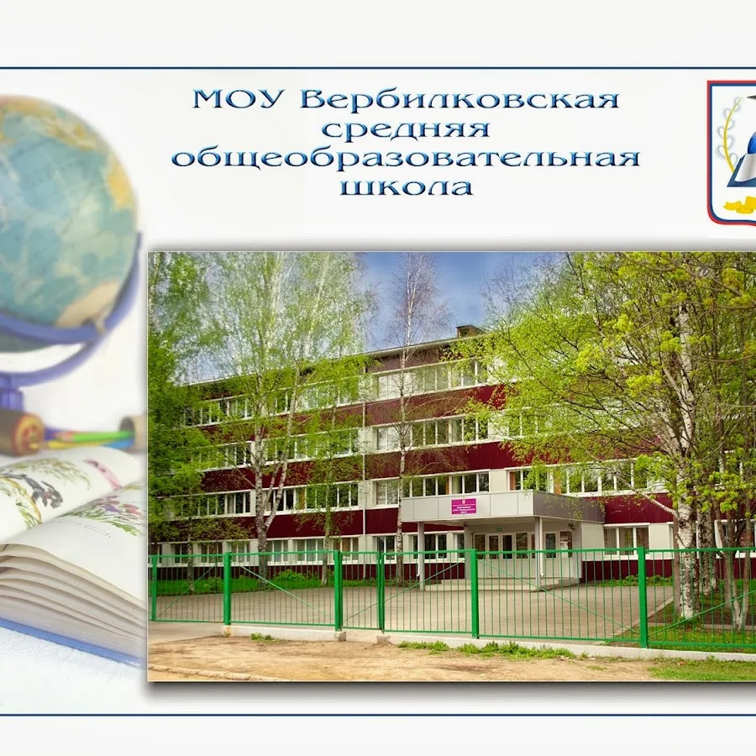

Контрольно-счетной палатой Талдомского городского округа проведено контрольное мероприятие «Проверка целевого и эффективного использования средств бюджета Талдомского городского округа Московской области, направленных на финансовое обеспечение муниципального задания МОУ ВСОШ, а также субсидий на иные цели» в 2024-2025 годах и 1 квартале 2026 года.
Объектами контрольного мероприятия являлись Управление образования администрации Талдомского городского округа, МКУ «ЦБ Талдомского городского округа», МОУ ВСОШ.
По результатам контрольного мероприятия Контрольно-счетной палатой выдано 2 представления.
Отчет о результатах контрольного мероприятия утвержден председателем Контрольно-счетной палаты Талдомского городского округа 16 октября 2026 г. и направлен в Совет депутатов и Главе Талдомского городского округа.
Информацию об основных итогах контрольного мероприятия можно найти на странице Контрольно-счетной палаты в разделе «Информация о результатах проведенных контрольных и экспертно-аналитических мероприятий, выявленных нарушениях и принятых мерах», перейдя по ссылке http://талдом-район.рф/administration/konrol-scethyh-organov/

